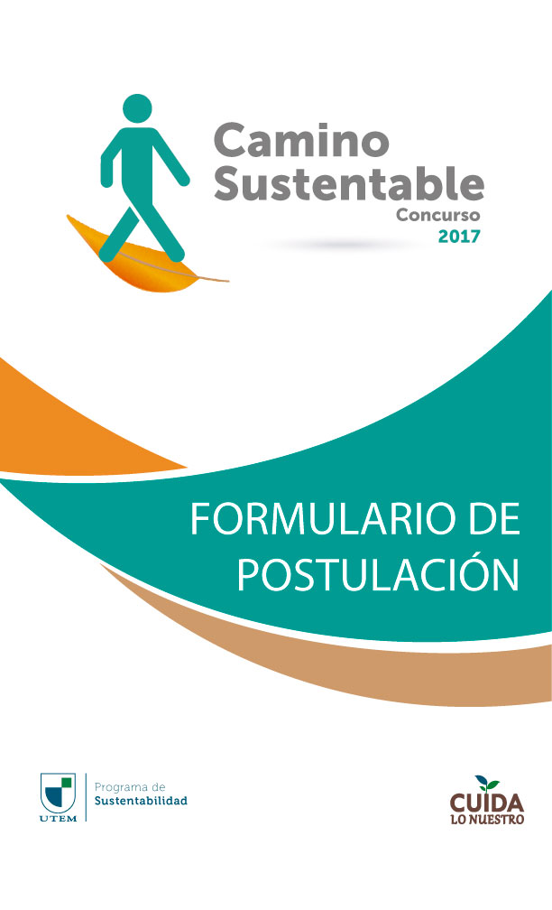

NOMBRE PROYECTO:

RESPONSABLE DEL PROYECTO:

Nombre:

Cargo:

Teléfono: CELULAR :

E-mail:

Firma

FECHA FIRMA

INFORMACIÓN GENERAL DEL PROYECTO

Presupuesto del Proyecto:

Financiamiento Solicitado al Concurso: $

Otros Financiamientos: $

Total Proyecto: $

Antecedentes:

Indique si se trata de una iniciativa ya efectuada anteriormente: | SI |  |  |  | NO
En caso de ser SI, indicar el nombre del proyecto y la institución financista, años y monto total utilizado. | Año: |  |  |  | Monto $:

Nombre proyecto:
Institución:

Líneas Temáticas a Abordar:

Marque con una “X”

1 | Educación para la Sustentabilidad
2 | Desarrollo Social
3 | Gestión Ambiental
4 | Construcción y Paisajismo Sustentable
5 | Estilo de Vida Sostenibles
6 | Biodiversidad

RESUMEN DE PROYECTO:

Describir en forma resumida el proyecto y sus fundamentos. Indique el objetivo general y los objetivos específicos (máximo 400 palabras).

ACTIVIDADES A REALIZAR PARA LOGRAR LOS OBJETIVOS PLANTEADOS (máximo 150 palabras):

Adjuntar como anexo la carta Gantt de las actividades planteadas.

ANÁLISIS DE LA SITUACIÓN SIN PROYECTO:

Resuma el estado del arte relevante. Señale cuáles son las condiciones presentes en el área en que se desarrollará el proyecto (Universidad, facultad, departamento, entorno), cuáles son las necesidades detectadas, proyecte la situación sin proyecto en el corto y mediano plazo. Entregue antecedentes cualitativos y cuantitativos (máximo 180 palabras).

ACTIVIDADES A REALIZAR PARA LOGRAR LOS OBJETIVOS PLANTEADOS (máximo 150 palabras):

Adjuntar como anexo la carta Gantt de las actividades planteadas.

ANÁLISIS DE LA SITUACIÓN SIN PROYECTO:

Resuma el estado del arte relevante. Señale cuáles son las condiciones presentes en el área en que se desarrollará el proyecto (Universidad, facultad, departamento, entorno), cuáles son las necesidades detectadas, proyecte la situación sin proyecto en el corto y mediano plazo. Entregue antecedentes cualitativos y cuantitativos (máximo 180 palabras).

RESULTADOS ESPERADOS (máximo 150 palabras):

Explicar en forma resumida los resultados esperados del proyecto y sus efectos. Indique los resultados en términos cualitativos y cuantitativos, si es necesario use anexos.

IMPACTO DEL PROYECTO:

Marque con una X, si el proyecto produce impacto:

IMPACTO
Impacto en el Currículo | A
Impacto en la Gestión de Campus | B
Impacto en la Vinculación con el Medio | C
Impacto en el Desarrollo Estudiantil | D
Impacto Económico y Financiero | E

Sobre aquellas categorías en que existe impacto, fundamente (máximo 150 palabras):

CUANTIFICACIÓN DEL IMPACTO DEL PROYECTO

De acuerdo a la clasificación de Impacto efectuada, cuantifique según la naturaleza del proyecto, las variables que mejor representen el grado de impacto que el proyecto significa para los estudiantes. Utilice principalmente indicadores de resultado.

Indicador de impacto | Valor indicador antes de realizar el proyecto (4) | Valor estimado indicador después de realizar proyecto (4)
(4) Indique el valor del numerador, denominador y resultado.

Indique la unidad base sobre la cual se calcularon los indicadores (especifique el nombre):

Universidad
Campus
Facultad
Otros (especifique)

COSTOS DEL PROYECTO

En este formulario deberá expresarse el costo y financiamiento del proyecto. Considere solamente, los gastos e inversiones originados por la ejecución del proyecto incluyendo, al menos, los siguientes grandes ítems.

ITEM DE COSTOS | Valor Unitario $ | Unidades | Valor Total $ | Financiamiento $
 |  |  |  | Concurso UTEM Sustentable | Otro
1. CONTRATACIÓN DE SERVICIOS
1.1 …
1.1.1 …
1.2 …
2. INFRAESTRUCTURA E INSTALACIONES MENORES
2.1 …
2.1.1 …
2.2 …
3. EQUIPOS Y SOPORTES TECNOLÓGICOS
3.1 …
3.1.1 …
3.2 …
4. DIFUSIÓN Y EVENTOS
4.1 …
4.1.1 …
4.2 …
5. INSUMOS Y MANTENCIÓN
5.1 …
5.1.1 …
5.2 …
Total

CURRÍCULO DE INTEGRANTES DEL EQUIPO DEL PROYECTO

Equipo del Proyecto:

Director y equipo ejecutivo de la propuesta (agregue filas si es necesario):

Nombre y Apellido | RUT | Cargo en su Organización | Cargo en el Proyecto | Fono | Correo-e

[1 página por persona como máximo].

CURRÍCULUM VITAE RESUMIDO

Nombre completo

Rut

Fecha de nacimiento

Profesión

Cargo en la institución

Descripción del Perfil Profesional/ funciones a desarrollar en el proyecto

Experiencia (detallar los estudios, proyectos y/o iniciativas en las que ha participado)
1.-
2.-
3.-
4.-
5.-
6.-

Corresponde a los recursos solicitados al concurso que destinará para financiar las actividades del proyecto, dentro de los plazos y requerimientos que estipulan las Bases.
Corresponde a recursos complementarios por parte de los solicitantes, ya sea en dinero o recursos valorizados, que destinarían para financiar las actividades del proyecto, dentro de los plazos y requerimientos que estipulan las Bases.

